Código/ Descrição |  | SC – 1249 – VEF (Venda Estoque Fornecedor)
Frente Responsável/ Módulo SAP |  | Lojas e CDS |  |  |  |  |  | Data: | 02/03/2018
Prioridade | Alta/mandatória |  |  |  | Média/recomendada | Baixa/opcional
Complexidade | Baixa  Muito Baixa |  |  |  | Média | Alta  Muito Alta
Tipo de Especificação Funcional | Relatório  Enhancement |  |  |  | Interface  Formulário | Conversão  Outro
Conteúdo do documento

Código/ Descrição 1
1. Entendimento da área de negócio 2
1.1. Motivo e propósito 2
1.2. Áreas envolvidas / Módulos SAP 2
1.3. Situação Atual versus Situação Proposta 2
1.4. Processos considerados / impactados 2
1.5. Cenários de testes esperados 3
1.6. Funcionalidades não previstas pela especificação funcional 3
2. Conteúdo da Especificação Funcional 3
2.1. Fluxo do processo 3
2.2. Desenvolvimento 4
2.2.1. Dependências/ Pré-requisitos 4
2.2.2. Descrição detalhada do desenvolvimento 4
2.2.2.1. Parâmetros de HARDCODE 4
2.2.3. Script para testes unitários do desenvolvedor 4
2.2.4. Autorização de acesso 4
2.3. Apêndice 5
2.3.1. Histórico de modificações 5
2.3.2. Anexos 5
2.3.3. Glossário 5

Responsáveis
Cargo |  |  | Nome | E-mail |  |  | Fone
Cargo do consultor |  |  | Xxxxx | xxxx@xxxxxxx.com.br |  |  | xxxxxxxxxx
Líder técnico |  |  | Xxxxx | xxxx@xxxxxxx.com.br |  |  | xxxxxxxxxx
Gerente do Projeto |  |  | Xxxxx | xxxx@xxxxxxx.com.br |  |  | xxxxxxxxxx

Validação preliminar da análise
 | ___/___/____  ______________________ |  | ___/___/____  ______________________

Entendimento da área de negócio

Motivo e propósito

Criar cenário de troca de informação com fornecedor para receber os estoques do fornecedor e disponibilizar para Vendas. Após isso iremos agrupar as Vendas ocorridas do VEF e gerar um pedido de compras agrupado para fornecedor por loja.

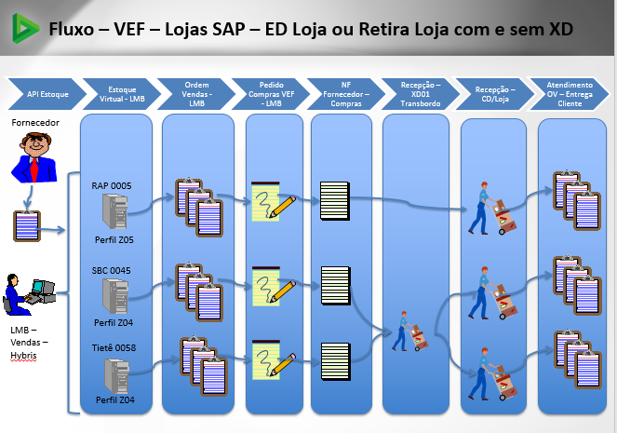

Áreas envolvidas / Módulos SAP

Central de Compras e Cadeia de Suprimento - MM
Vendas SD

Situação Atual versus Situação Proposta

Situação atual:

Atualmente esse processo acontece pela CD 0053 para atendimento lojas GEMCO

Situação proposta:

Criar cenário para recepcionar estoque do fornecedor e disponibilizar para vendas Hybris

Processos considerados / impactados
- Cadastro do fornecedor – fluxo logístico
- Cadastro do material – novos perfis de distribuição (Z04 – VEF Cross e Z05 – VEF – Direto Loja)
- Envio de cadastro de materiais VEF para fornecedor – processo executado via API das tabelas carregadas via BODS
- Recebimento de estoque informados pelo fornecedor – processo executado via API
- Envio de Estoque VEF para CAR – disponibilidade de estoque lojas 3D para Vendas no Hybris
- Controle VEF em Ordens de Vendas SAP – tipo de processamento 50
- Envio de Vendas VEF ainda sem pedido de compras “Estoque futuro” – processo executado via API das tabelas carregadas via BODS
- Geração de Pedidos de Compras VEF Agrupados por Centros das Vendas realizadas
- Envio de Grade de Pedido de compras VEF para fornecedor – processo executado via API das tabelas carregadas via BODS

Cenários de testes esperados
Cadastro de fornecedor como VEF
Cadastro de materiais como VEF
Enviar cadastro de materiais para fornecedor
Receber estoque do fornecedor
Estoque ser disponibilizado para Vendas
Efetuar vendas VEF
Gerar pedido de compras agrupado VEF
Enviar pedido de compras VEF para fornecedor
Receber pedido de compras VEF
Atender OV VEF

Funcionalidades não previstas pela especificação funcional
Vendas VEF para GEMCO
Vendas VEF para CDs SAP

Conteúdo da Especificação Funcional

Fluxo do processo

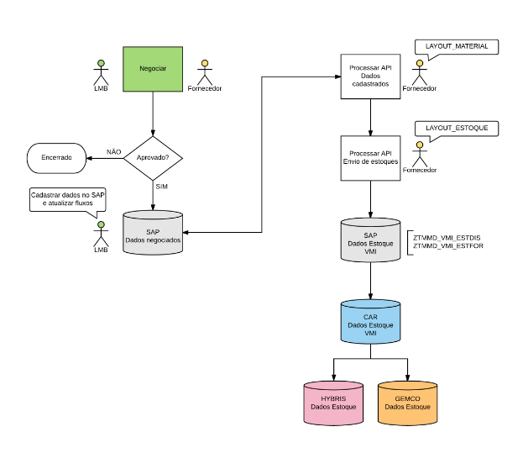

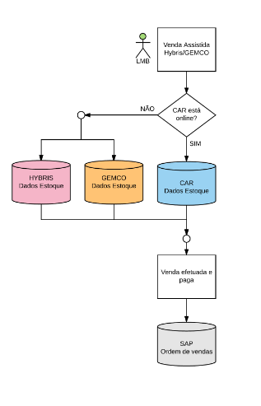
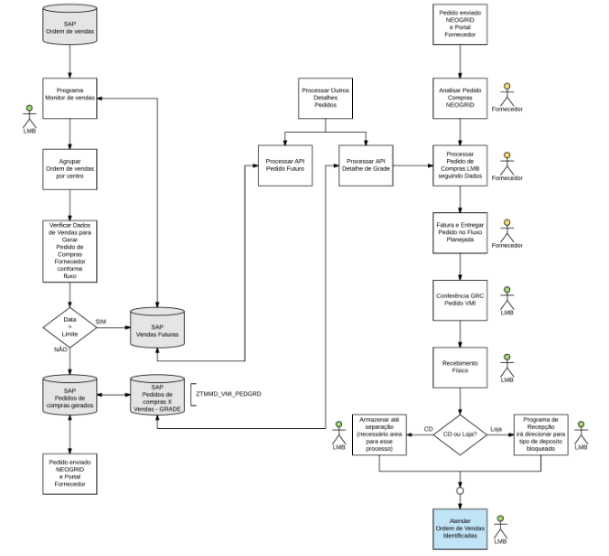

Desenvolvimento

Dependências/ Pré-requisitos
Processo de vendas irá acontecer no Hybris

Descrição detalhada do desenvolvimento

Premissas VEF

- Processo de VEF liberado apenas para compra via Lojas/CDs SAP.
  - As lojas Gemco serão atendidas para venda de itens com compra via CD.
- Fornecedor processar os pedidos na unidade de vendas LMB
- Incluir o fornecedor/subsortimento no cadastro de compra via VEF do fornecedor por CNPJ:
  - O leadtime de entrega pode ser cadastrado por item se for necessário
- Cadastro do Material como VEF no centro de estoque (Loja e CD)
  - Fluxo Logístico Z04 - Entrega via XD – Topagem 2 e fonte de suprimento 1
  - Fluxo Logístico Z05 - Entrega direta – Topagem 2 e fonte de suprimento 1
- Todos os fornecedores a serem incluídos no VEF utilizarem a estrutura definida pela LMB
  - Layout1 – Liberação para consulta do Fornecedor via API do Cadastro de Materiais VEF
  - Layout2 – Recebimento dos estoque com base no cadastro de materiais (fornecedor pode mandar estoque específico para uma loja/cd ou mandar estoque para ser compartilhado em todas as lojas/cds liberados)
  - Layout3 – Liberação para consulta de Fornecedores via API das Vendas Futuras sem pedido de compras Gerado
  - Layout4 – Liberação para consulta de Fornecedores via API dos Pedidos de Compras gerados detalhado por Grade de Vendas
OBS.: equipe de interface da LMB precisa liberar KEY API para fornecedor

- Sistema de Vendas Hybris verifica:
- Caso tenha estoque ON Hand (na loja) será priorizado na escolha da venda;
- Validar via consulta de estoque futuro os estoque liberados VEF com prazos de lead time para atendimento mínimo ao cliente
- Cadastrar os fluxos de VEF liberados para consulta VEF
- Tipo de processamento 50 - VEF
- Planejamento da rotina de troca de informação entre fornecedor e LMB:
- LMB: liberar os materiais cadastrado como VEF entre 0:30 e 1:30hr (job automático pelo sistema)
- Fornecedor: consultar os materiais cadastrados como VEF para montagem dos dados de estoque efetuar a consulta de preferencia entre 2hr e 4hr
- Fornecedor: consultar os pedidos futuros para verificar os dados para montagem do estoque pelo fornecedor
- Fornecedor: enviar os estoques de preferencia diariamente entre as 4hr e 6hr da manhã
- LMB: pedidos de Compras VEF agrupados por centro de vendas/estoque gerados uma vez ao dia entre 22hr e 23hr
- Fornecedor: consultar o detalhe de pedido de compras via grade para montagem das cargas para entrega
- Recebimento de Pedido de compras, geração do fornecimento e Entrega para cliente usar mesma funcionalidades existentes

Parâmetros de HARDCODE
Listar aqui os parâmetros de HARDCODE que serão utilizados para o desenvolvimento da solução, bem como os valores que devem constar parametrizados nos mesmos.

MM_213_01_VMI_PO_MANUTENCAO_REVENDA_USER Usuário liberado para manutenção Pedido VMI
MM_213_02_VMI_PO_TIPO_PEDIDO Tipo de Pedido VMI - bloqueio
MM_213_03_VMI_PERFIL_DISTRIBUICAO_PO Tipo de Pedido Liberado manual para VMI
MM_213_04_VMI_FO_MANUTENCAO_REVENDA_USER Usuário liberado para manutenção fornecedor

Script para testes unitários do desenvolvedor
Cadastro de fornecedor como VEF
Cadastro de materiais como VEF
Enviar cadastro de materiais para fornecedor
Receber estoque do fornecedor
Estoque ser disponibilizado para Vendas
Efetuar vendas VEF
Gerar pedido de compras agrupado VEF
Enviar pedido de compras VEF para fornecedor
Receber pedido de compras VEF
Atender OV VEF

Autorização de acesso

Tipo de autorização |  | Autho. Check |  | Perfil usuário | Outro
Referência | Objeto de autorização |  | Regra de autorização
ZMM0100 | Fluxo logístico e VEF |  | Deverá ser criado um objeto de autorização para a transação

Deverá conter as regras para autorização de acesso ao desenvolvimento.

Apêndice

Histórico de modificações

Versão | Data | Autor | E-mail
1.0 | 09/03/2015 | Adriana Neves
Descrição | Inicio do desenvolvimento

Anexos

Glossário

